Город Киров: история, достопримечательности
Киров (прежние названия – Хлынов, Вятка) – город в России, административный центр Кировской области. Образует муниципальное образование «город Киров». Расположен на реке Вятке, в 896 км от Москвы. Город известен с 1374 года под название Хлынов. Исторический, культурный, промышленный и научный центр Кировской области. Родина дымковской игрушки. «Меховая» и «торфяная» столица России.
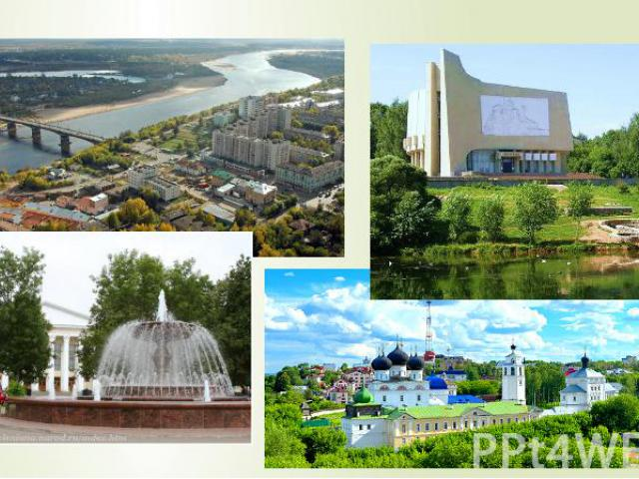 Фото 1.
Первые поселения на территории нынешнего Кирова были образованы предположительно 2,5 тысячи лет назад. К VII веку здесь сформировались первые народности племен удмуртов, марийцев и коми. Основные поселения располагаются по берегам рек Чепцы, Моломы и Вятки.
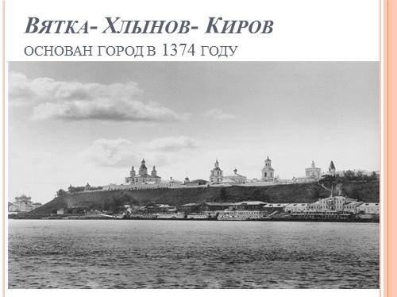Фото 2.
Киров – один из старейших исторических городов России обладающий богатым наследием в виде памятников истории, культуры и архитектуры. Город, расположенный на семи холмах и имеющий изумительный силуэт зданий и культовых архитектурных ансамблей, сохранил историческую планировку и связь с окружающим природным ландшафтом.
Одним из старейших памятников культуры является величественный архитектурный ансамбль Успенского Трифонова мужского монастыря, живописно расположенный на набережной реки Вятки. Монастырь основан святым Трифоном Вятским в 1580 году. Архитектурный ансамбль монастыря имеет статус федерального памятника архитектуры.
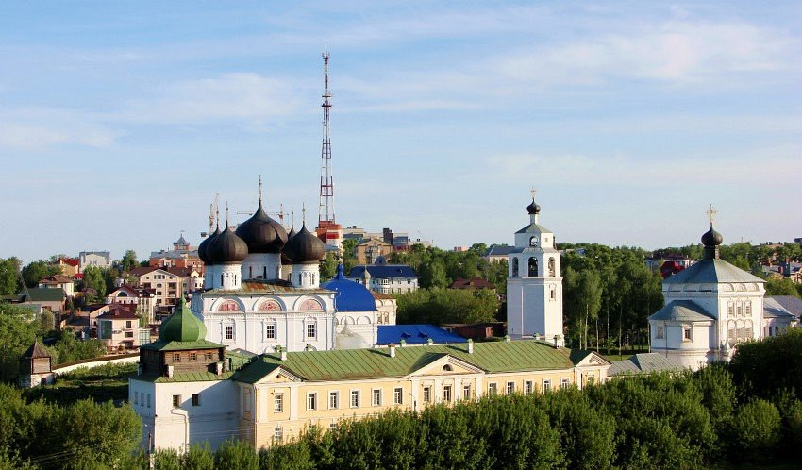
Фото 3. Свято-Успенский Трифонов мужской монастырь
Здание УФСБ по Кировской области, ранее особняк купца Т.Ф. Булычева (арх. И.А. Чарушин). Тихон Филиппович Булычёв был известным вятским купцом, предпринимателем, владельцем местного пароходства, собственником многих домов и меценатом. Его денежная казна демонстрировалась богатством и роскошью отделки возводимых на улицах города жилых особняков. Красивый замок с грифонами у парадного входа и ажурной чугунной оградой был построен в 1911 году. В смешении готического стиля с экзотикой востока, здание стало уникальным сооружением, ставшим украшением Вятки.
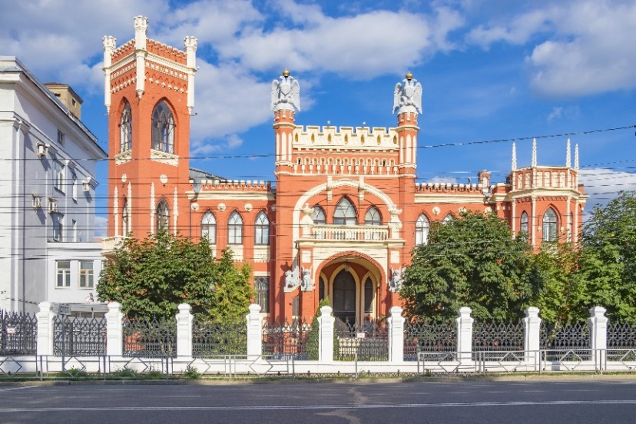Фото 4. Особняк Булычева.
Музей «Вятская кунсткамера» расположен в типичном городском особняке XIX в., построенном в 1860 г. Экспозиция построена по коллекционному принципу - представляет коллекции предметов, бытовавших в городской среде конца Х1Х - начала ХХ веков: часы, посуду из фарфора и фаянса, бытовые приборы, мебель и др.
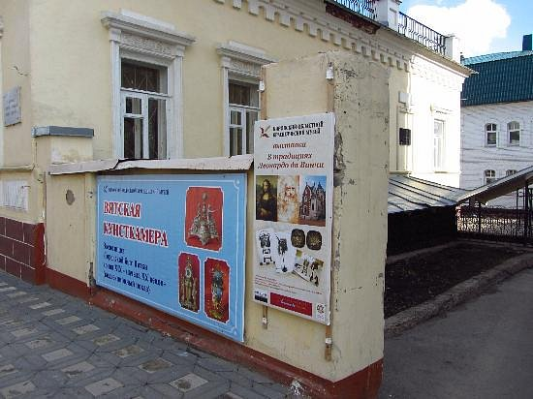Фото 5. Вятская кунсткамера
Дом-музей М.Е. Салтыкова-Щедрина. Музей располагается в доме, где с 1848 по 1855 гг. проживал известный русский писатель М.Е. Салтыков-Щедрин, отбывая ссылку в Вятке.
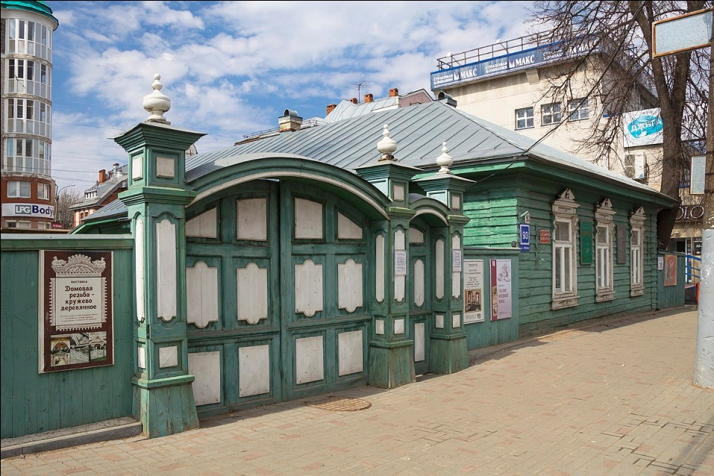
Фото 6. Дом-музей Салтыкова-Щедрина
Памятник Вятской печати представляет собой каменную копию Вятской печати XVI века. На рисунке лицевой стороны памятника изображен фрагмент государственной печати Ивана Грозного - эмблема в виде натянутого лука с наложенной на него оперенной стрелой и надписью вокруг «ПЕЧАТЬ ВЯТЬЦКАЯ».
Первый памятник печати в России открыт в 2007 году. Памятник «Вятская печать», в основе которого лежит исторический герб края, - уникальная в смысловом выражении достопримечательность Кирова, аналогов которой в мире нет.
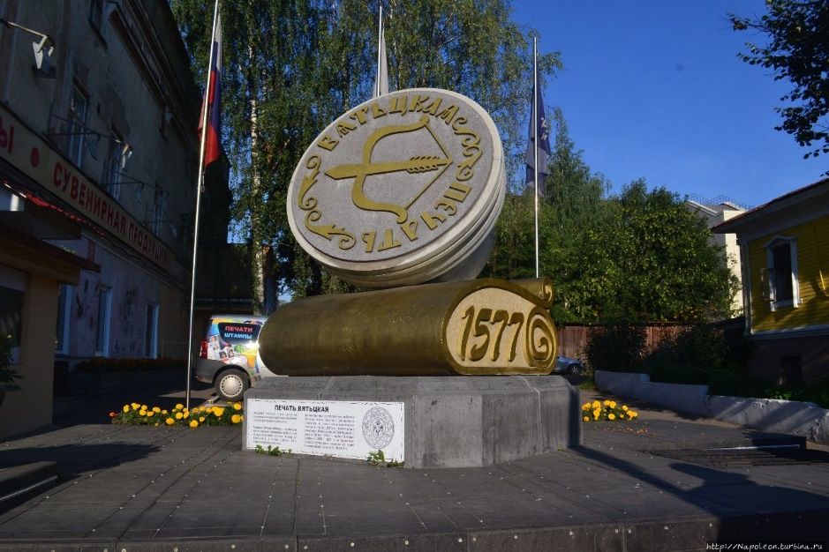
Фото 7. Памятник «Вятская печать»
В городе расположено большое количество парков и зон отдыха.
- Набережная Грина с установленным монументом «Вечный огонь»
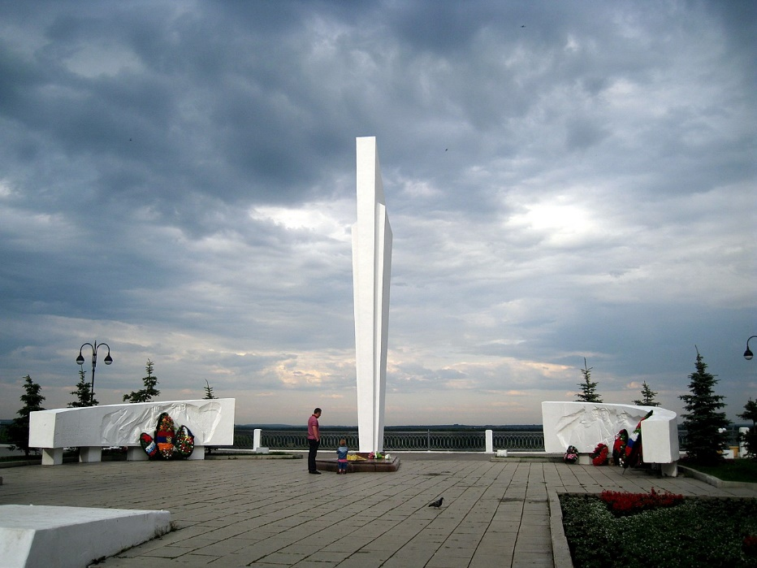
Фото 8. Набережная Грина. Вечный огонь.
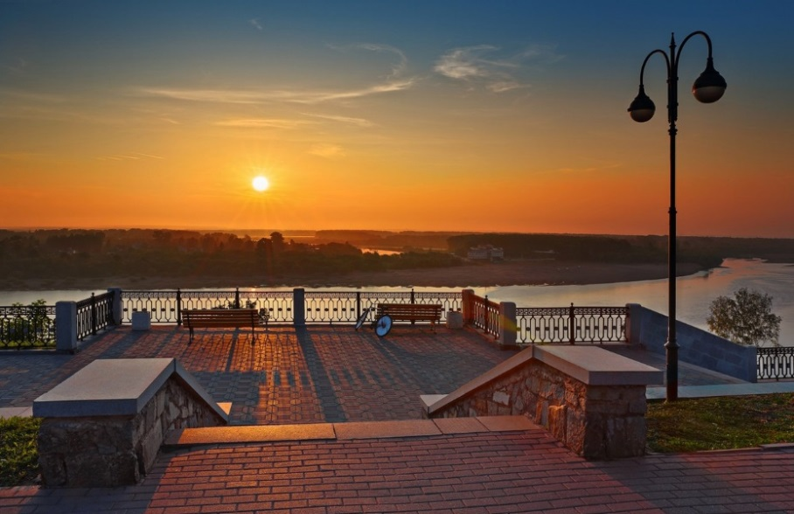 Фото 9. Набережная Грина
- Парк имени С. Кирова
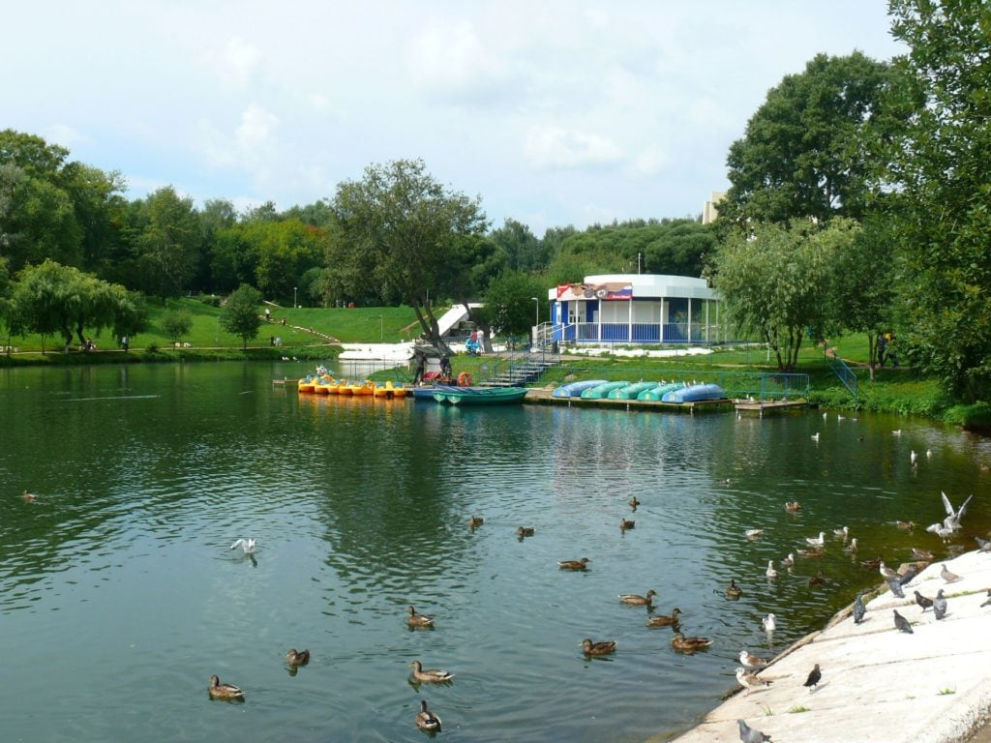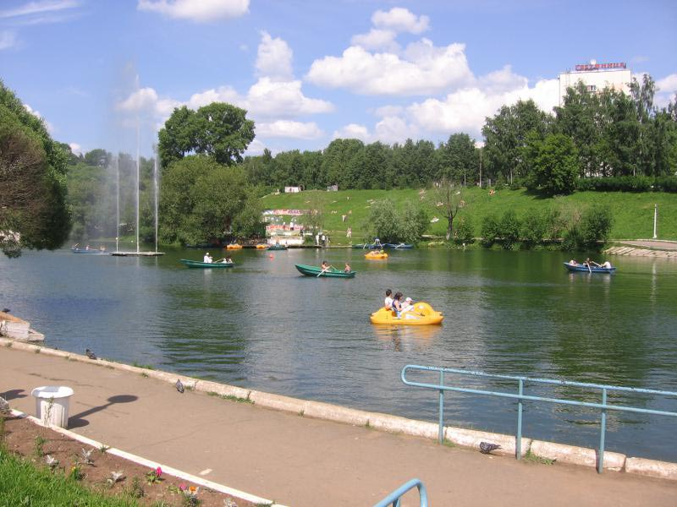
Фото 10-1. Парк имени Кирова

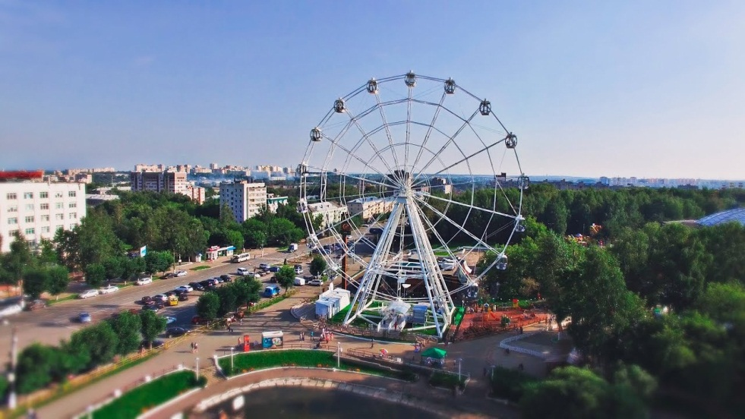
Фото 10-3. Парк имени Кирова

В парке им С. Кирова расположен Музейно-выставочный центр «Диорама».

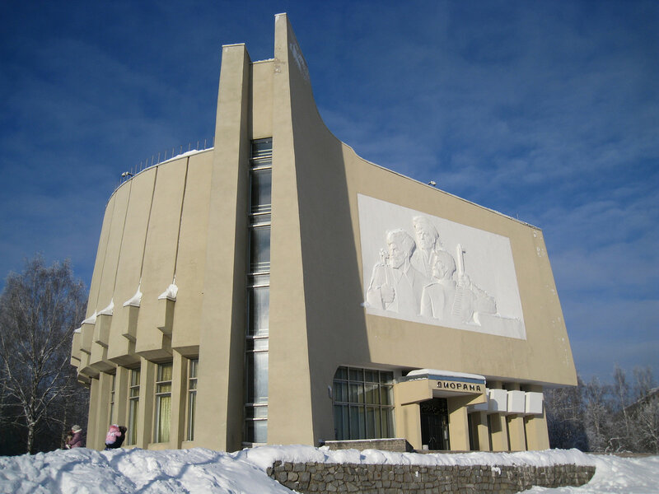Фото 11. Диорама

- Александровский сад - старейший парк города, открытый в 1835 г. в память о посещении Вятки императором Александром I.

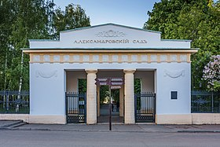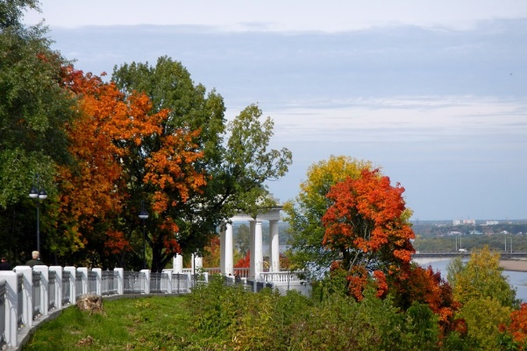
Фото 12-1. Александровский сад

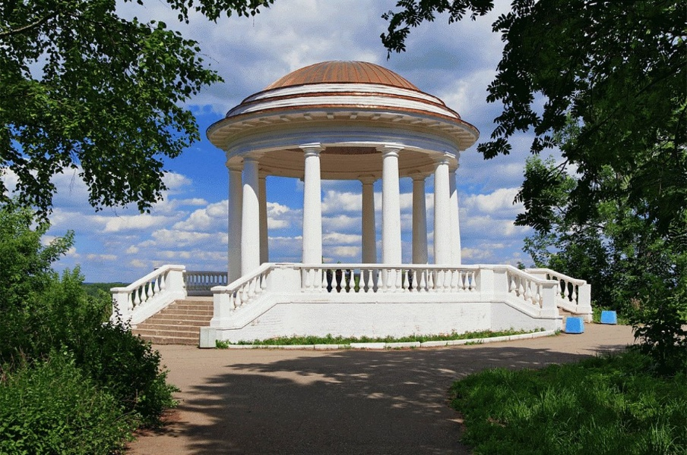
Фото 12-3. Александровский сад

- Театральная площадь.

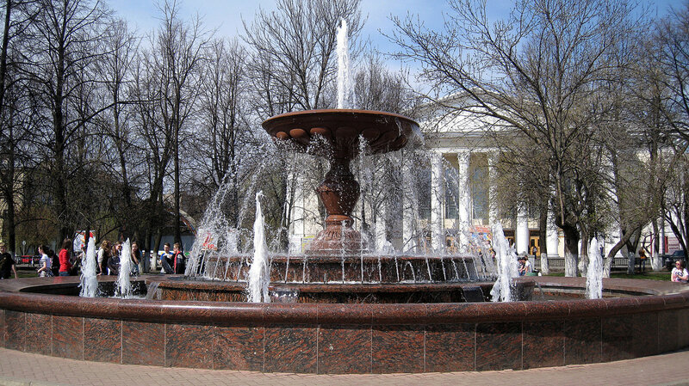
Фото 13. Театральная площадь
ДОСТОПРИМЕЧАТЕЛЬНОСТИ КИРОВА.
- Шоколадная фабрика «Криолла».
https://vyatka-criollo.ru/
г. Киров, ул. Спасская, д. 15

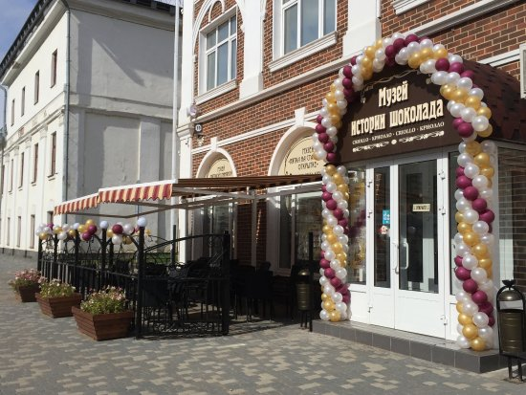
Фото 14. Шоколадная фабрика «Криолло»

- Музей карамели «Леденцово».
https://www.ledencovo43.ru/
г. Киров, ул. Спасская, д. 15

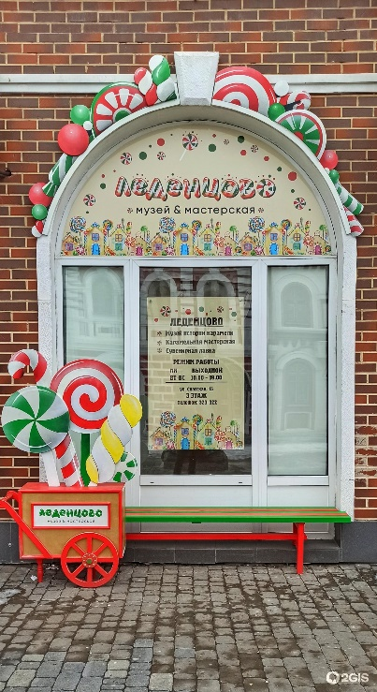 Фото 15. Музей карамели «Леденцово»
- Музей мороженого «Артико».
https://artico43.ru/
г. Киров, ул. Спасская, д. 15

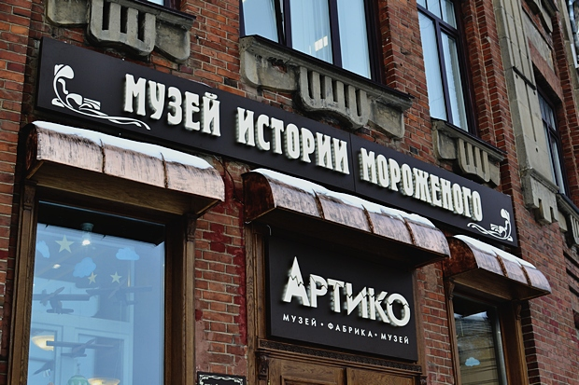
Фото 16. Музей мороженого «Артико»

- Музей «Дымковская игрушка: история и современность»
http://dymkatoy.ru
г. Киров, ул. Свободы, д. 67

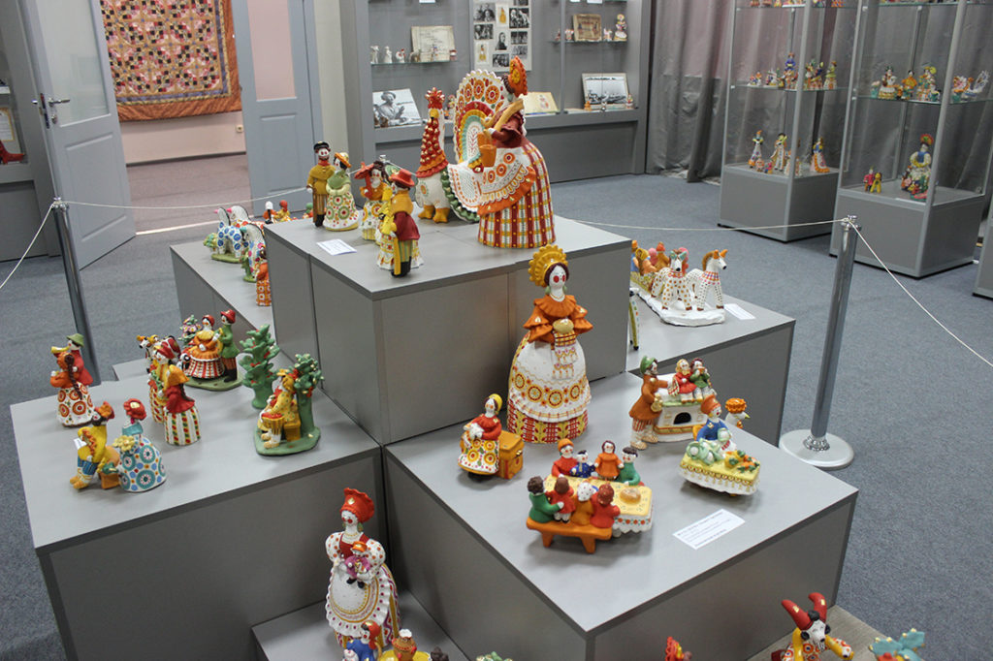

- Музей «Музей К.Э. Циолковского, авиации и космонавтики»
http://www.museum.ru/M2883
г. Киров, ул. Преображенская, д. 16

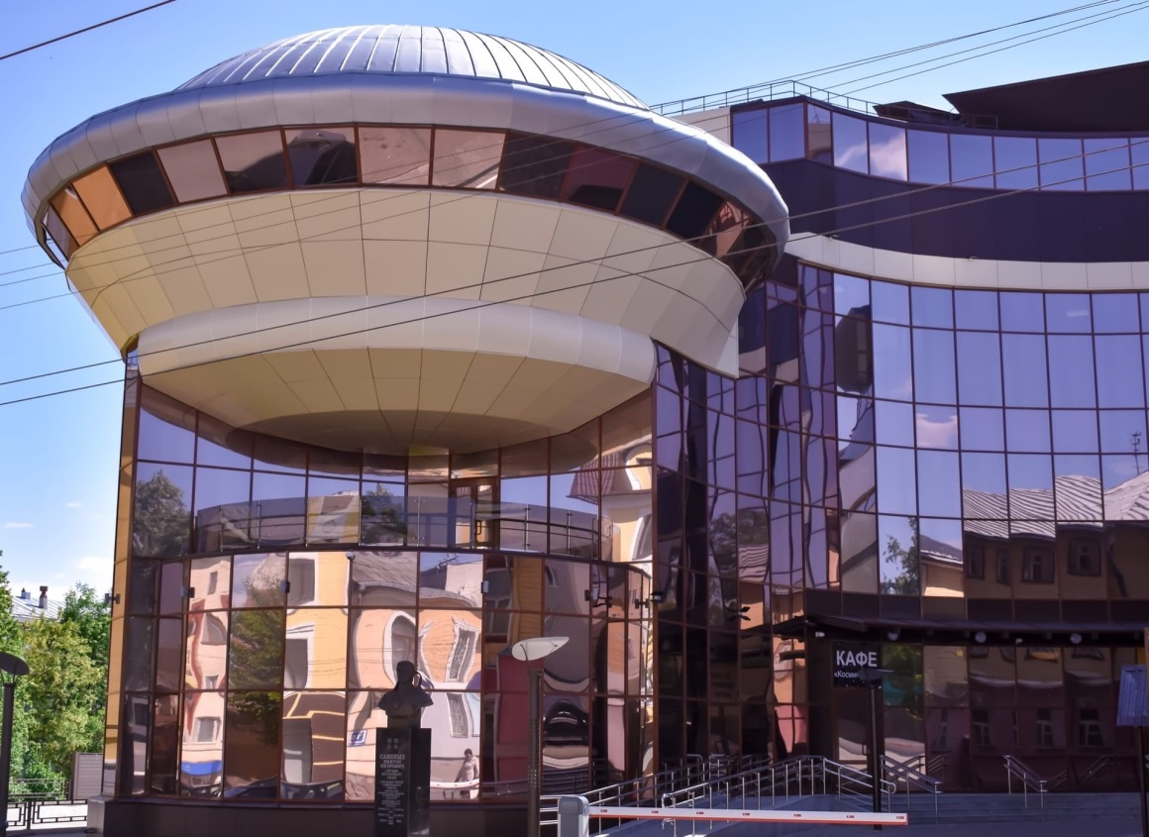
Фото 18. Музей К.Э. Циолковского, авиации и космонавтики

- Детский космический центр»
https://dkc43.ru/
г. Киров, ул. Преображенская, д. 14

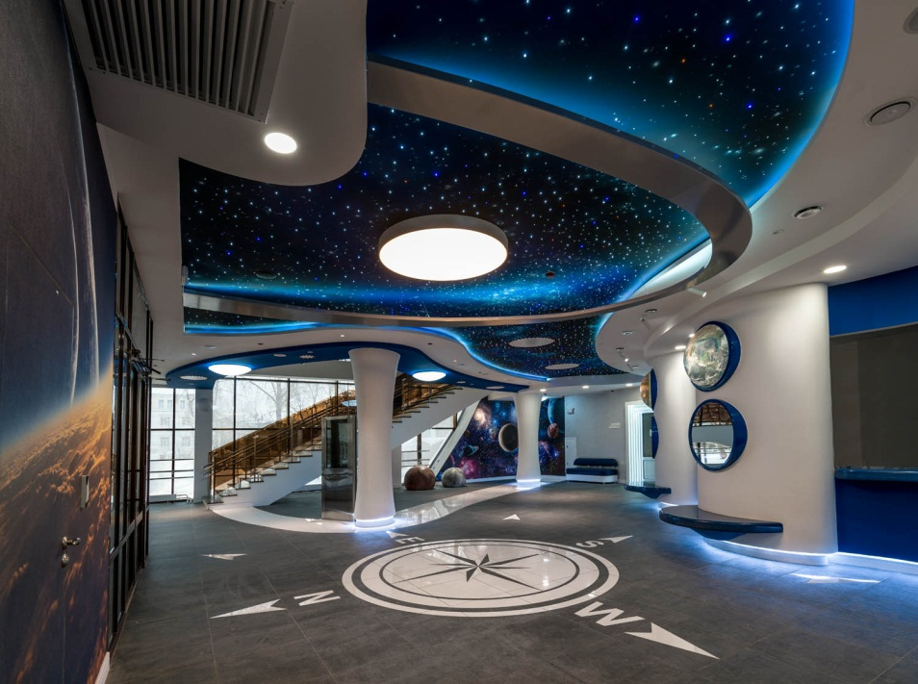
Фото 19. Детский космический центр

- Вятский палеонтологический музей
https://suminia.com/
г. Киров, ул. Спасская, д. 22

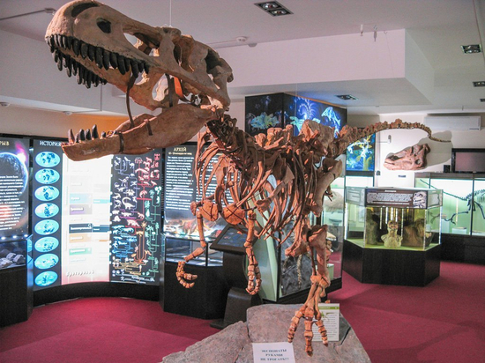
Фото 20. Вятский палеонтологический музей

- «Вятский художественный музей имени В. М. и А. М. Васнецовых»
http://kirov-artmuzeum.ru/
г. Киров, ул. Карла Маркса, д. 70

